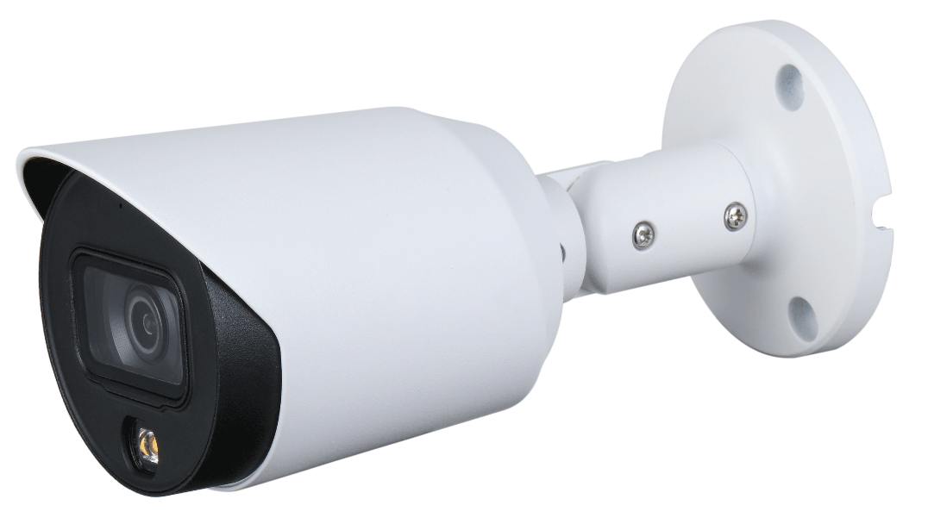
500萬畫素
全彩星光 HDCVI
Max 25 fps@5MP (16:9 視頻輸出)
CVI/CVBS/AHD/TVI可切換
3.6 mm 固定鏡頭（2.8 mm 可選）
最大照明距離 30m
內置麥克風
IP67，12V DC
◆
◆
◆
◆
◆
◆
型號: HAC-HFW1509TN-A-LED

槍型攝影機
型號 | HAC-HFW1509TN-A-LED
攝像元件 | 5MP CMOS
有效像素 | 2880 (H) × 1620 (V)
掃描系統 | 逐行掃描
電子快門 | PAL:1/3 s–1/100,000 s / NTSC:1/4 s–1/100,000 s
最低照度 | 0.001 Lux/F1.0, 0 Lux warm light on
信號雜訊比 | >65dB
照明距離 | 20 m (65.61 ft)
照明開/關控制 | 自動 / 手動
照度數量 | 1
角度範圍 | 水平： 0°~360° ，傾斜： 0°~90° ，旋轉 0°~360°
 | 鏡頭
鏡頭類型 | 固定鏡頭
安裝類型 | M12
焦距 | 2.8 mm、3.6 mm
最大光圈 | F1.0
視野角度 | 2.8 mm: H: 112°; V: 57°; D: 132°  3.6 mm: H: 88°; V: 46°; D: 104°
對焦控制 | 固定
近焦距 | 2.8 mm: 1.6 m (5.25 ft);  3.6 mm: 2.3 m (7.5 ft)
DORI距離 | 鏡頭 | 偵測(m) | 觀察(m) | 辨識(m) | 識別(m)
 | 2.8 mm | 67.4 m(212.3 ft) | 27.0 m(88.6 ft) | 13.5 m(44.3 ft) | 6.7 m(22.0 ft)
 | 3.6mm | 80.0 m(262.5 ft) | 32.0 m(105.0 ft) | 16.0 m(52.5 ft) | 8.0 m(26.2 ft)
 | 影像
解析度 | 5M (2880×1620); 4M (2560×1440); 1080p (1920×1080); 960H (960×576/960×480)
張數 | 【CVI】PAL: 5M@25 fps; 4M@25 fps; 1080p@25 fps;  NTSC: 5M@25 fps; 4M@30 fps; 1080p@30 fps  【AHD】PAL: 4M@25 fps; NTSC: 4M@30 fps  【TVI】 PAL: 4M@25 fps; NTSC: 4M@30 fps  【CVBS】 PAL: 960H; NTSC: 960H
背光模式 | BLC/HLC/WDR/HLC-Pro
WDR | 120 dB
增益控制 | 自動/手動
雜訊抑制 | 3D降噪
白平衡 | 自動/Area WB
智能照明 | 支援
鏡射 | 關/開
隱私遮罩 | 關/開（8個區域，矩形）

 | 介面
聲音輸出 | 1-ch 內置麥克風
影像輸出 | 透過一個BNC端口選擇CVI / TVI / AHD / CVBS 影像輸出
 | 認證
認證 | CE (EN55032, EN55024, EN50130-4,EN60950-1)  FCC (CFR 47 FCC Part 15 subpartB, ANSI C63.4-2014)  UL (UL60950-1+CAN/CSA C22.2 No.60950-1)
 | 電源 / 環境 / 外觀
電源供應 | 12V ±30% DC
輸出功率 | Max 4.4 W (12 V DC, warm light on)
工作環境 | -40°C to +60°C (-40°F to 140°F); <95% (non-condensation)
儲存環境 | -40°C to +60°C (-40°F to 140°F); <95% (non-condensation)
防護等級 | IP67
殼 | 金屬外殼
尺寸 | 174.5 mm × 72.3 mm × 70.6 mm ( 6.87" × 2.85" × 2.78" )
重量 | 0.36 kg (0.79 lb)
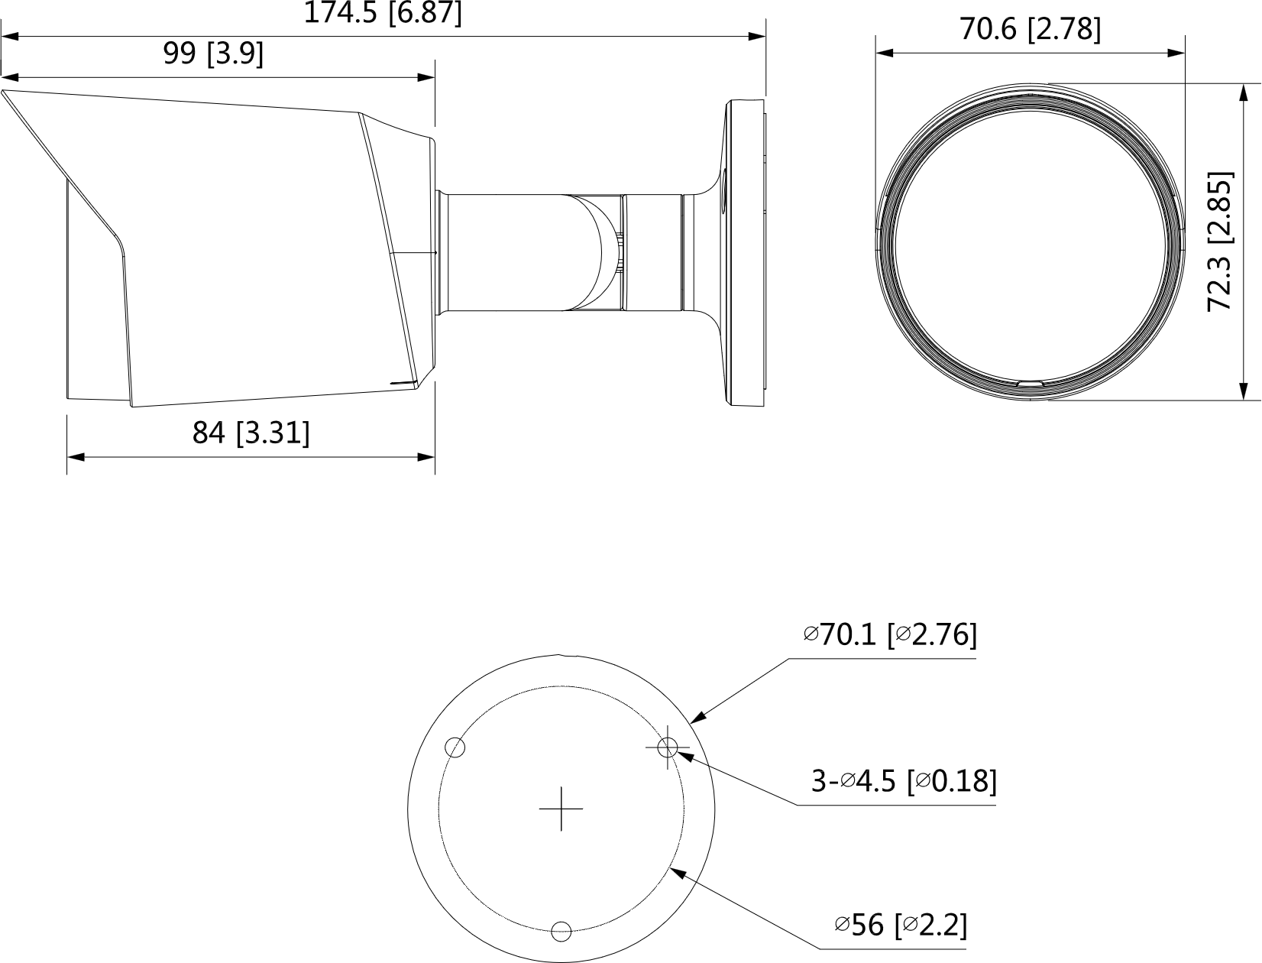
(單位：mm[inch])

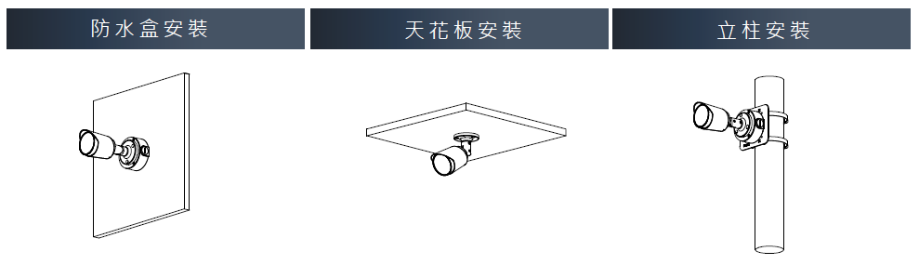
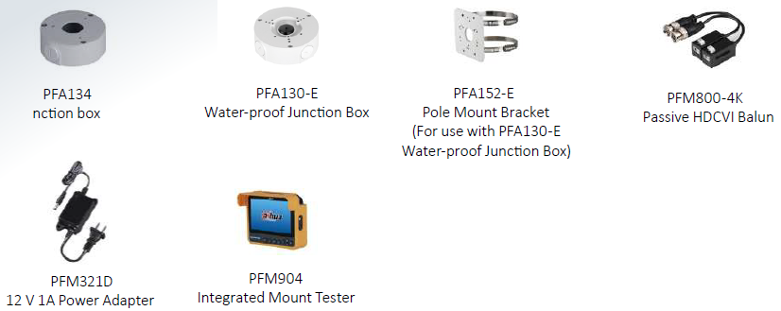
※型錄規格若與實機不符，以實機為準。
※本公司保留修改此規格之權利，修改後不另行通知，實際內容請隨時來電洽詢。

